सेवा में,

बाल विकास परियोजना अधिकारी,

बछरावां, रायबरेली।

महोदया,

अवगत कराना है कि मेरी आंख में दर्द होने के कारण कार्यालय आने में अस्मर्थ हूं अतः मुझे आज दिनांक 21/10/2022 एक दिन का आकस्मिक अवकाश प्रदान करने के साथ ही मुख्यालय छोड़ने की अनुमति प्रदान करने का कष्ट करें।

भवदीया

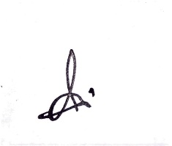

(अंजना अवस्थी)

बा0वि0परि0/बछरावां, रायबरेली